Μεθάνιο CH₄
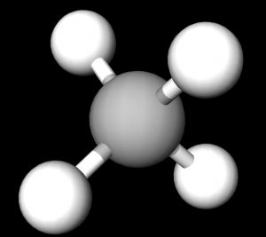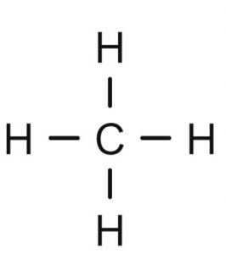
Οξυγόνο Ο₂
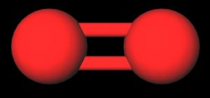
Διοξείδιο του άνθρακα CO₂
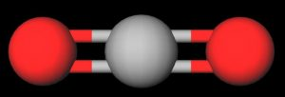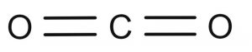
Νερό H₂Ο
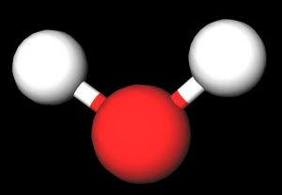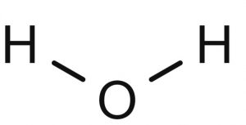
Μονοξείδιο του άνθρακα CO
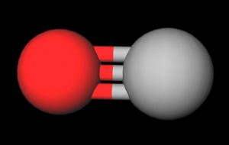
Οι χημικές εξισώσεις οι οποίες περιγράφουν την τέλεια καύση του μεθανίου: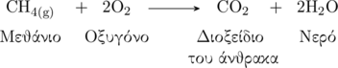
Xημικές εξισώσεις που περιγράφουν την ατελή καύση του μεθανίου:
